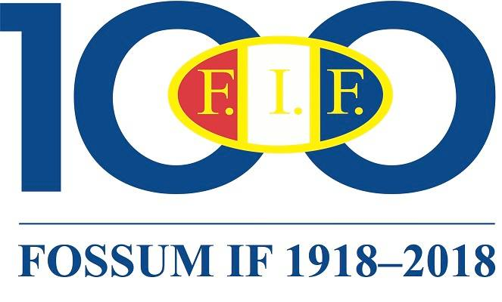

flest mulig - lengst mulig - best mulig

Lyst til å begynne med langrenn i Fossum IF?

Treninger for barn født i 2013 har oppstart rett etter høstferien
tirsdag 12.oktober kl 18.30

Vi har fokus på skileik, læring og allsidighet gjennom morsomme øvelser!

Påmelding: www.fossumif.no/register
Utøvere må være medlem i Fossum IF

Foreldremøte 23.september kl 20
Viktig informasjon presenteres i klubbhuset på Fossum.

Kan du tenke deg å bidra som foreldretrener?
Vi trenger engasjerte foreldre som syns det er gøy å være trener for barn. Fossum IF tilbyr inspirerende og morsomt trenerkurs og det kreves ingen spesielle skiferdigheter

Lurer du på noe?
Ta kontakt med:
Kristoffer Røstad 901 51 605/ Kr@fearnleys.no
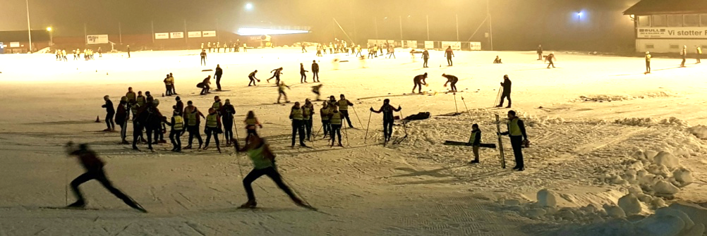
#fossumtrøkk

